项目申报操作流程
- 登录淮南联合大学网站（www.hnuu.edu.cn）首页——点击右侧“科研管理”。
- 点击“用户登录”
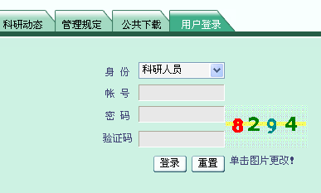
身份：“科研人员”；账号：个人工号；初始密码：666666。
- 点击“科研项目”——点击“提交项目申报信息”。
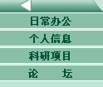————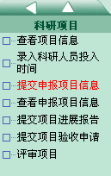
- 点击相应类别项目进行申报，如：“校级自然科学研究项目——申报”。
- 录入申报项目信息时请注意：
  - 带星号的为必填项目，“承担部门”为项目负责人现所在部门。
  - 项目申报书以附件的形式上传于“提交项目申报书处”。
  - “参研人员”是除了申报人以外的其他人员。
  - 请申报人填完整、认真审核之后点击“保存”。

